**“开业第一课”——办税缴费上征纳互动**

**一、“征纳互动服务”是什么？**

“征纳互动服务”是税务机关打造的云上互动平台，如果您遇到办税难题，在电子税务局@税务人员，即可享受“智能应答+人工互动”的多样化云端窗口服务，体验“办中能问”“问中有办”“办问协同”的全新办税模式。

**二、上“征纳互动服务”办理业务有哪些便利？**

**（一）更少时间成本**

“征纳互动服务”可以提供24小时线上智能咨询服务，打破工作时间和物理距离的限制，有税费问题随时进行咨询，获取专业的回答，节约路程往返以及排队等候时间，大大节约办事时间成本。

**（二）更低资金成本**

“征纳互动服务”可以实现资料远程传递，在办理过程中，税务坐席会线上检查资料、接收资料，如果资料有误还可以线上更正、重新提交，告别往返跑，真正实现“一次也不用跑”，大大降低纳税人缴费人往返资金成本。

**（三）更优办事体验**

“征纳互动服务”可以根据纳税人的涉税事项、操作轨迹、行为习惯等，精准提供税费优惠政策、涉税费事项提醒、办理流程操作指引等，“云端办税”“指尖缴费”大大提高办事效率，提升办事体验感，“高效办成一件事”，98%的事项网上办。

**三、“征纳互动服务”有哪些功能？**

**（一）人工互动——税费事项远程办**

通过“人工互动”功能，您可以线上咨询及办理各类税费业务，如果涉及到税费资料报送，只需将资料拍成照片或者扫描成PDF文件，通过线上互动窗口传递给税务坐席，描述业务需求，就可由税务坐席远程帮您完成业务办理。

**（二）智能互动——24小时业务专家**

通过“智能互动”功能，您可以随时向智能机器人“悦悦”提问，获得24小时智能咨询服务。如果您在办税缴费过程中有政策、操作等方面的问题， 哪怕是节假日非工作时间，也可随时登陆电子税务局向智能机器人“悦悦”提问，获取咨询辅导。

**（三）精准推送——政策提醒送上门**

通过“我的提醒”模块，您可以查看税务机关为您推送的各类适用税费优惠政策，对公司的办税缴费提醒和操作指导等内容，让您第一时间享受到税务局的优质服务。

**（四）电子工单——办理进度随时看**

通过“我的工单”模块，可以查询税务坐席为您建立的流转工单，查看工单当前所处的办理环节，如果您着急办理该项业务，可点击“催办”按钮，对该工单进行催办，另外如果您放弃办理该工单，也可以点击“终止”按钮，终止工单。

**四、“征纳互动服务”能办理哪些业务？**

以往公司、个体户需要前往办税服务厅办理的业务除个别业务需线下办理外，都可以在征纳互动上办理。具体为税控设备注销清卡、D级纳税人发票领用、非正常户解除、POS刷卡扣款等需要线下办理，公司、个体户的其他业务都可以通过“征纳互动服务”线上办理。

**五、通过“征纳互动服务”办理业务如何传递税费资料？**

在“人工互动”界面中可以像微信一样传递图片、文档、PDF等文件，只需将纸质资料拍成照片或扫描成PDF，点击“图片”或“文件”按钮，即可传递给税务坐席。

**六、“征纳互动服务”怎么进入呢？**

 登录全国统一规范电子税务局，点击首页右下【征纳互动】悬浮图标，即可进入“征纳互动服务”。

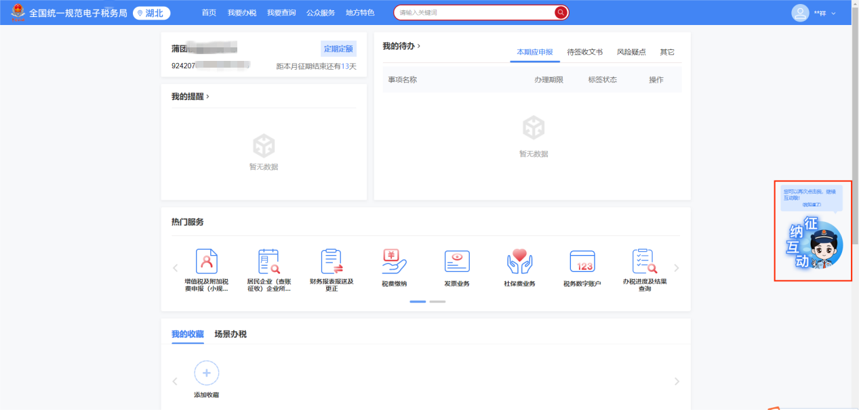

**七、“征纳互动服务”具体怎么使用呢？**

**（一）智能应答**

当您遇到问题的时候，您可以通过文本输入或语音输入发送需要咨询的问题，智能客服“悦悦”将会智能识别并给予答复。

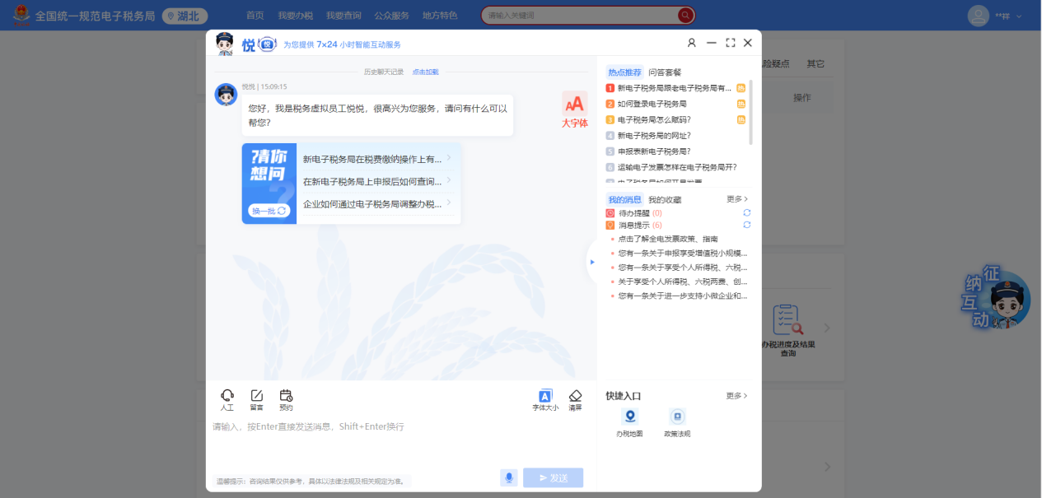

当您提出的问题，如果表达内容不清晰无法准确定位问题答案时，智能客服会根据内容识别关键词并匹配相关的问题推送给您选择，您可进一步咨询。

**（二）人工互动**

如果智能客服未能解决的问题，您可以点击对话框中人工服务图标或发送文字“转人工/人工服务”，接入人工互动，由专业的税务人员为您解答。

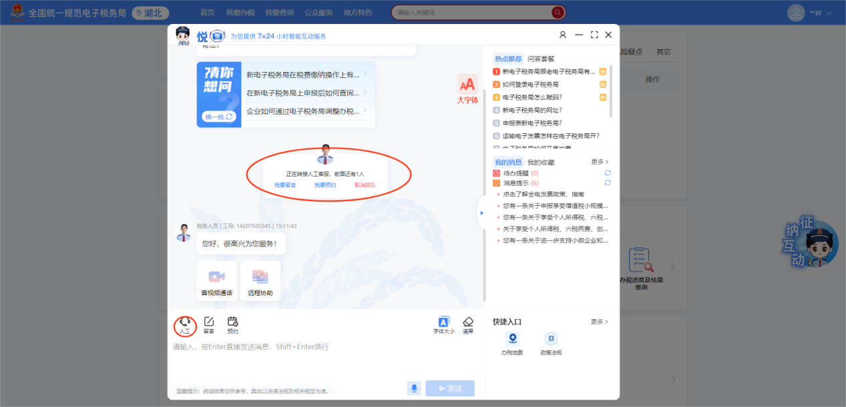

接入人工互动后，除文本外，可以点击功能菜单，使用发送图片、文件、截图等功能，提高交流效率。

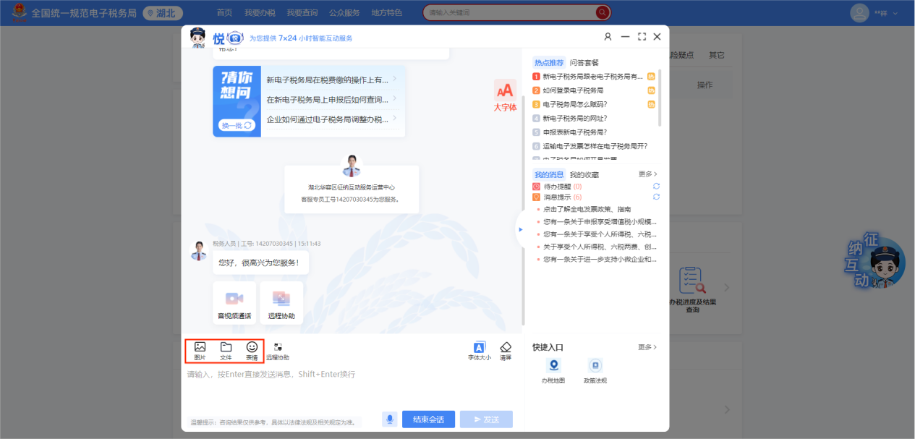

**（三）留言互动**

如当前为非工作时间或坐席繁忙，您可以在互动窗口点击【留言】按键，提交在线留言。留言提交成功后，工作人员将尽快与您联系。

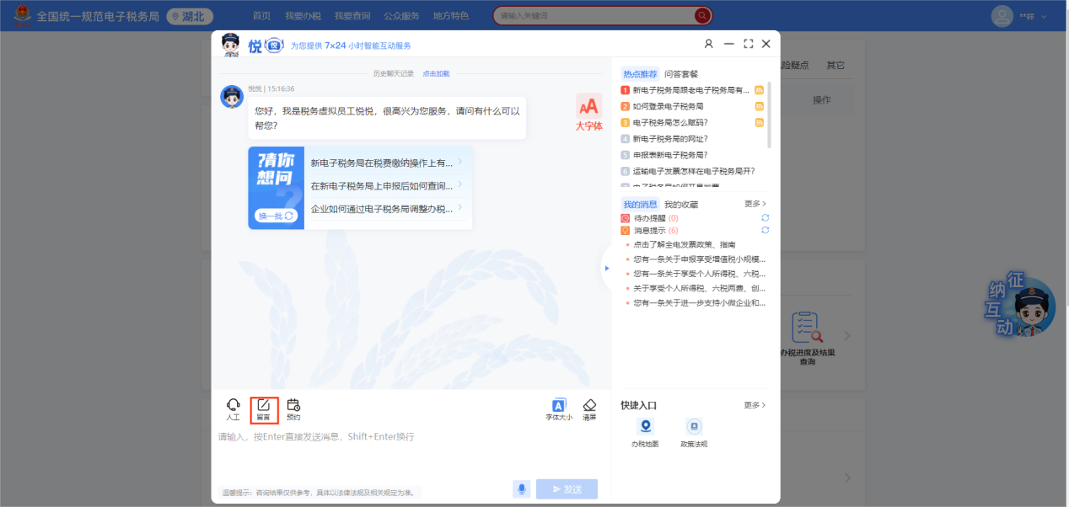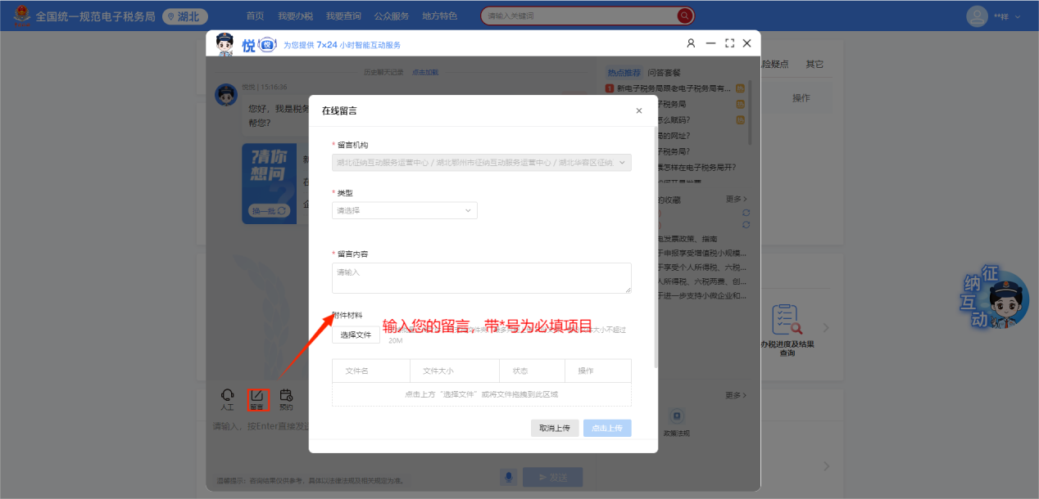

填入留言内容，如有资料的可一并上传资料由税务坐席预审。

**（四）预约互动**

如需要在特定时间内与税务人员互动，您可以点击预约图标提交预约互动信息。

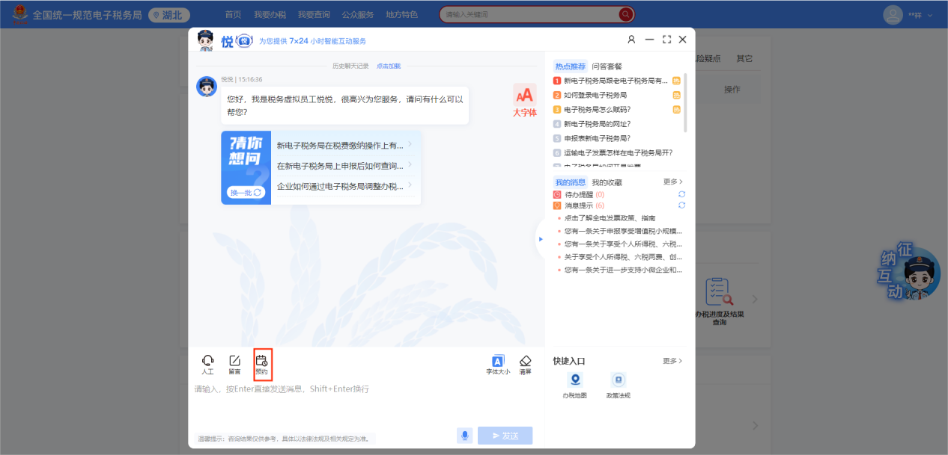

预约互动在选择“预约服务类型”、“预约互动方式”、“预约服务时间”、“预约事项说明”、“手机号码”后，有附件的可以上传附件，点击上传后，即可完成预约互动。

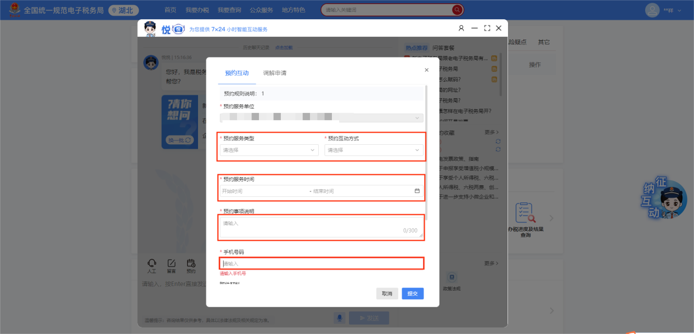

**（五）个人中心**

如果还想了解更多详情，您可以点击右上角的个人中心图标，查看我的消息、我的工单、我的预约、我的留言等信息。

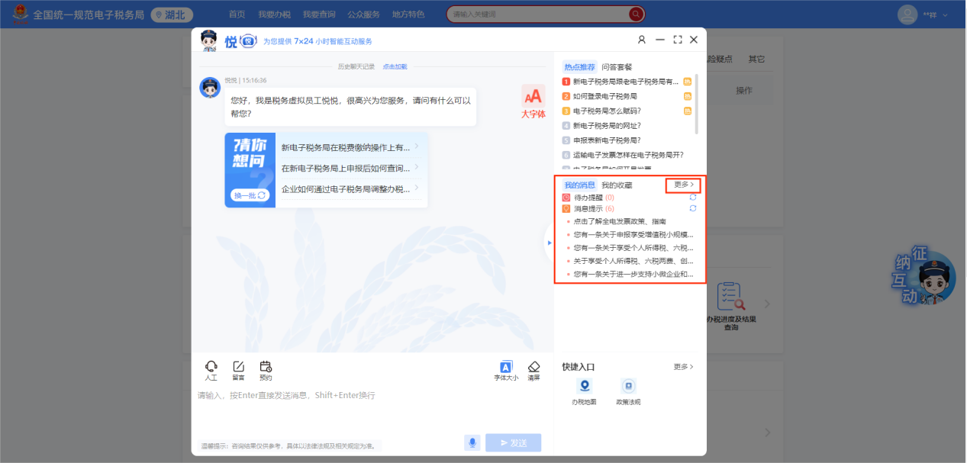

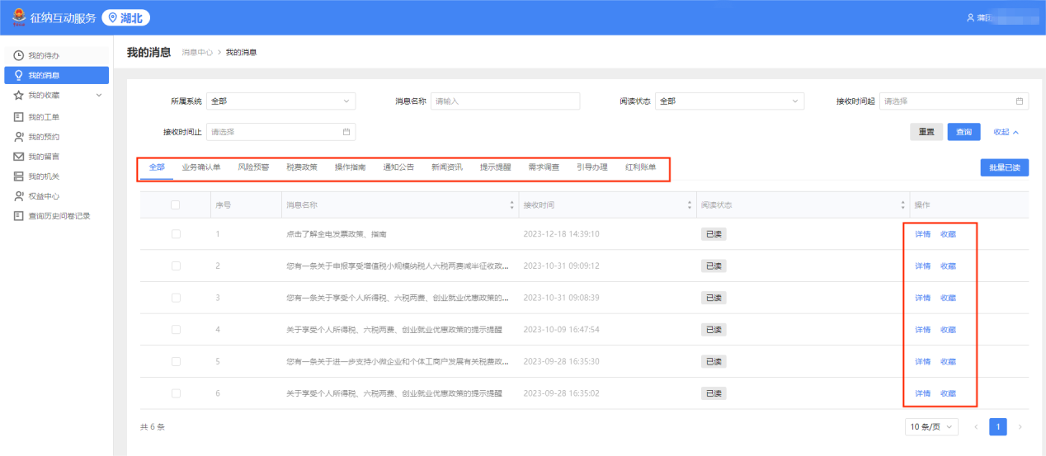

**（六）我的提醒**

在“全国统一规范电子税务局”首页【我的提醒】模块，可以查看精准推送的申报提醒、税费政策、操作指南以及通知公告等信息。

